Приложение
Информация
о проведенных открытых уроках ОБЖ
Бай-Тайгинский район

№ п/п | Наименование ОУ | Наименование мероприятия | Охват и привлеченные участники | Примечание
1 | МБОУ Тээлинская СОШ им.В.Б.Кара-Сала | Всероссийский открытый урок по ОБЖ, посвященный Дню гражданской обороны для учащихся 8-11 классов | 245 учащихся, 1 учитель ОБЖ | 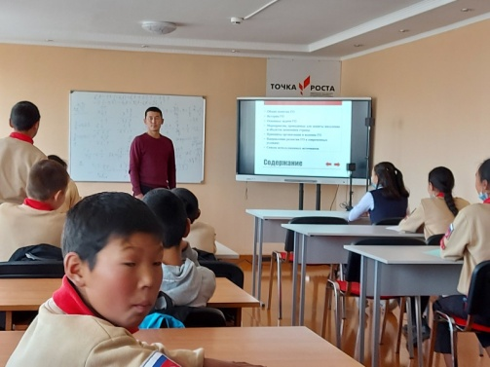  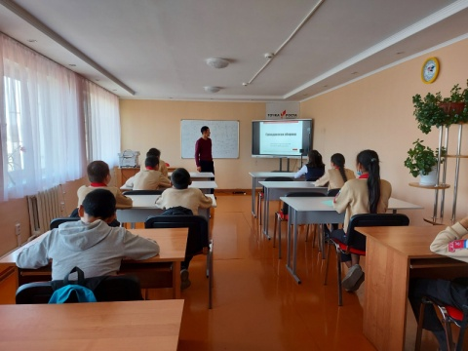  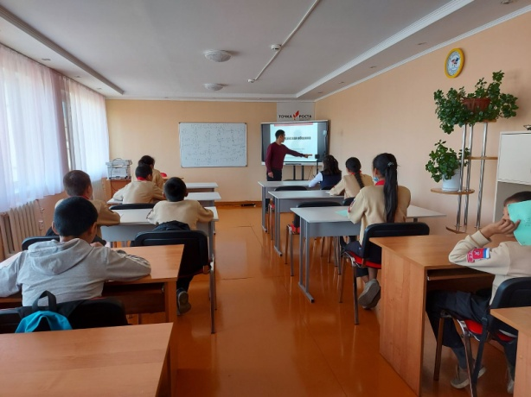  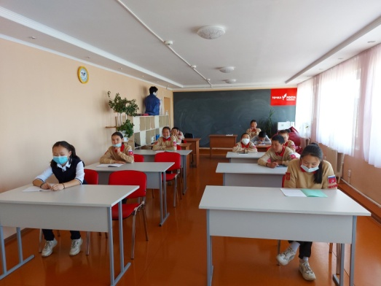
2 | МБОУ Кызыл-Дагская СОШ | Всероссийский открытый урок по ОБЖ, посвященный Дню гражданской обороны для учащихся 9-11 классов | 42 учащихся, 1 учитель ОБЖ | 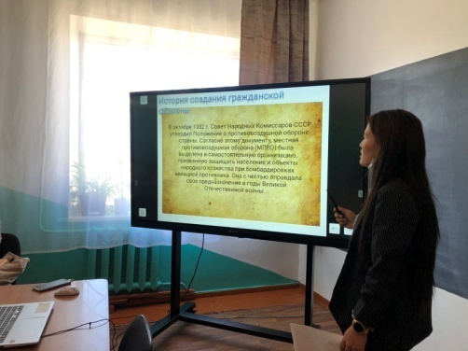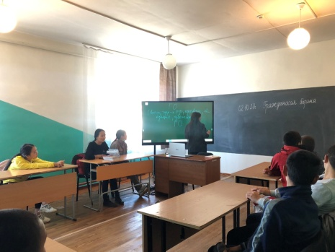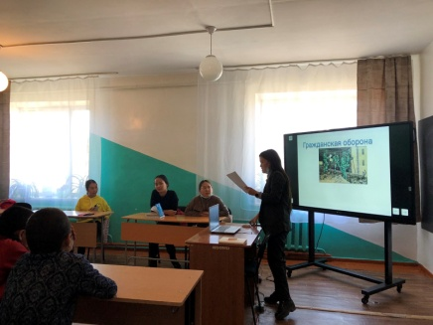
3 | МБОУ Хемчикская СОШ | Всероссийский открытый урок по ОБЖ, посвященный Дню гражданской обороны для учащихся 9-11 классов | 39 учащихся, 1 учитель ОБЖ | 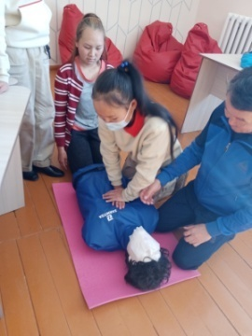  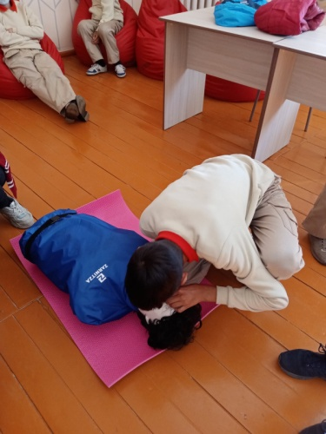  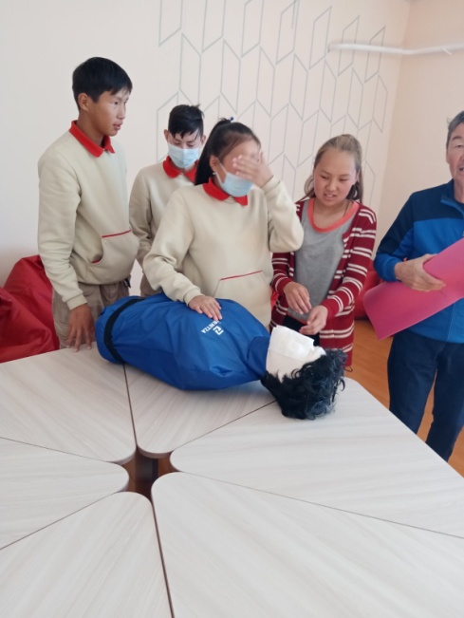  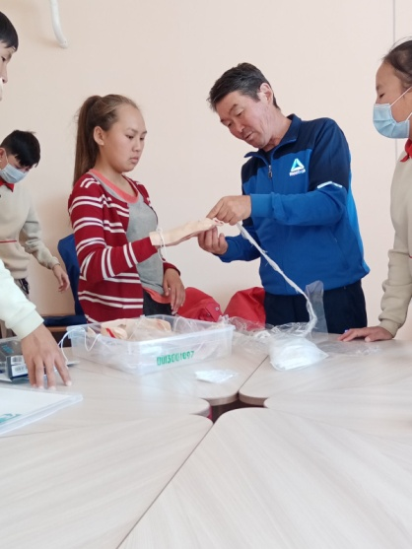
4 | МБОУ СОШ им.Н.С.Конгара с.Бай-Тал | Всероссийский открытый урок по ОБЖ, посвященный Дню гражданской обороны для учащихся 5-6 классов | 29 учащихся, 1 учитель ОБЖ, 1 практикант ТывГУ | 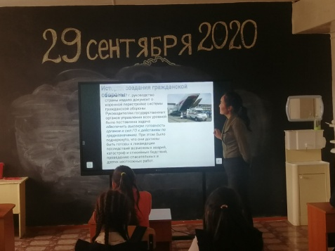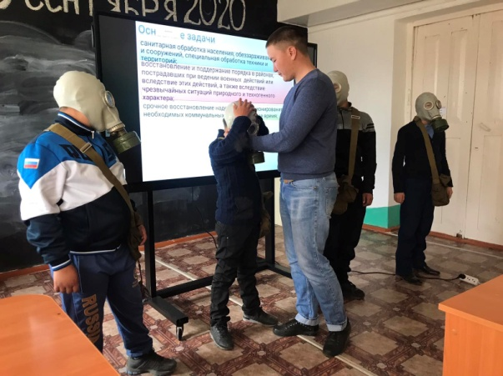  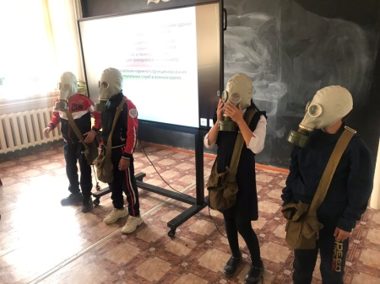
5 | МБОУ Шуйская СОШ | Всероссийский открытый урок по ОБЖ, посвященный Дню гражданской обороны для учащихся 9-10 классов | 54 учащихся, 1 учитель ОБЖ | 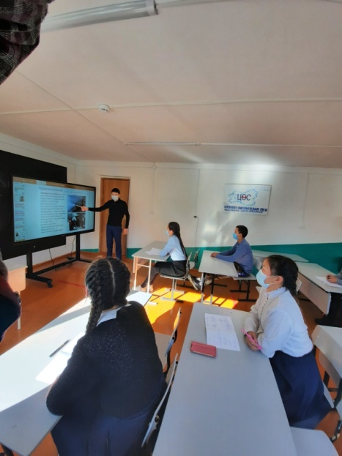  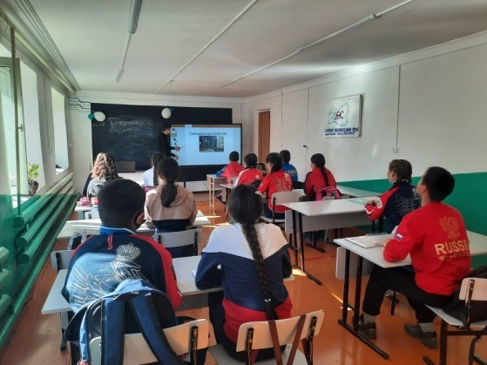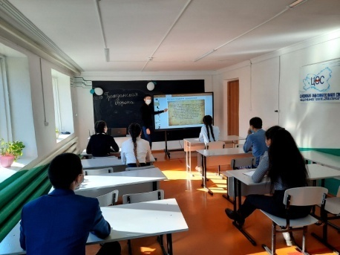
6 | ИТОГО: | Всего проведено 20 открытых уроков по ОБЖ, посвященный Дню гражданской обороны для учащихся ОУ Бай-Тайгинского кожууна | 409 учащихся, 5 учителя по ОБЖ, 1 практикант ТывГУ

